* 1. **新建入库单主界面**
     1. 导航设计

针对库存管理人员新建入库单任务，可以设计下列独立界面或组件

新建入库单：进行新建入库单的主要内容独立界面

入库信息和库存位置：要填写的内容，并负责提示输入错误，两个独立组件

订单预览：显示输入的订单号对应的订单的信息，一个独立组件

保存草稿：发起草稿保存的独立按钮组件

清空：清空所有输入的独立按钮组件

确认：进行入库单提交的独立按钮组件

此部分内容结构如下：

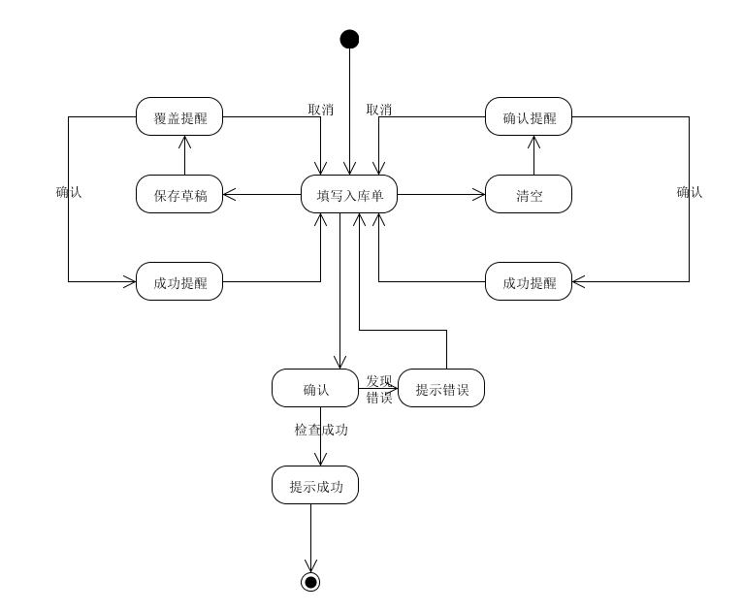

* + 1. 界面设计与原型化

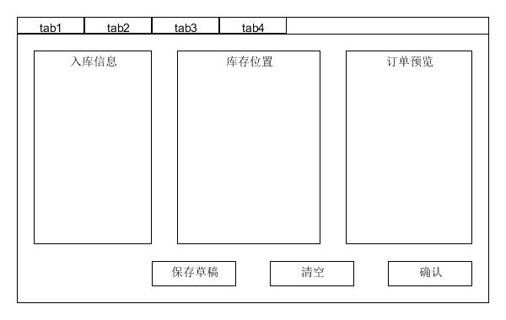

新建入库单界面设计

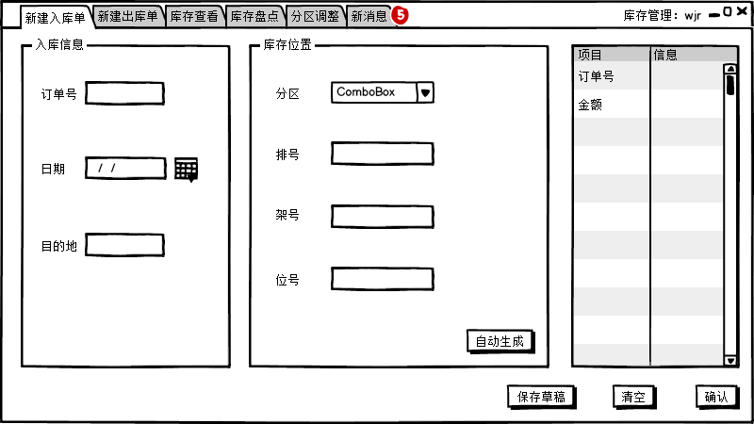

新建入库单原型化主页面